文档编号 | IAAS-DDS 002
文档版本 | 1.0
拟制人 | 杨方军
日期 | 2016.6.27

EayunCloud公有云业务管理平台
（支付）
概要设计说明书

变更说明
日期 | 版本 | 变更位置 | 变更说明 | 作者
2016．6．27 |  |  | 新建 | 杨方军
2016.7.19 |  |  | 修改价格的数据类型 | 杨方军
2016.7.20 |  |  | 添加退款 | 杨方军
2016.7.21 |  |  | 添加数据库设计 | 杨方军
2016.7.22 |  |  | 增加客户、用户字段 | 杨方军
2016.8.11 |  |  | third_result长度修改 | 杨方军

目 录
变更说明 2
目 录 3
1. 概述 4
1.1. 功能概述 4
1.2. 定义、缩略语 4
1.3. 参考资料 4
2. 业务分析 4
2.1. 关键业务用例 4
2.2. 关键业务流程 5
2.2.1. 支付宝 5
2.2.2. 内部支付 8
3. Controller设计 9
3.1. 模块规划 9
3.2. AlipayController（uri） 9
3.2.1. directPay（/directpay） 9
3.2.2. notify（/notify） 9
3.2.3. singleTradeQuery（/singletradequery） 9
3.3. EayunPayController（uri） 10
3.3.1. directPay（/directpay） 10
4. Model设计 10
4.1. 第三方支付记录(ThirdpartyPayRecord) 10
4.2. 用户账户(PaymentAccount) 11
4.3. 账户收支记录(AccountTradeRecord) 11
5. Service设计 12
5.1. 类设计 12
5.1.1. 模块类图 12
5.1.2. 关键逻辑时序图 13
5.1.3. 模块类说明 14
5.2. 支付宝服务类（AlipayPaymentService） 15
5.2.1. createDirectPayForm 15
5.2.2. processNotify 15
5.2.3. singleTradeQuery 15
5.3. 易云支付服务类（EayunPaymentService） 15
5.3.1. recharge 15
5.3.2. confirmPaid 15

概述

功能概述

定义、缩略语

参考资料
1.《易云公有云用户中心模块V1.0.0需求规格说明书20160623-1》

业务分析

关键业务用例
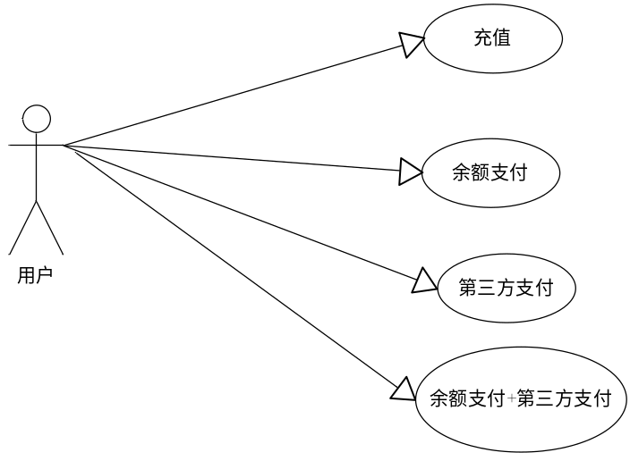

关键业务流程

支付宝

支付流程
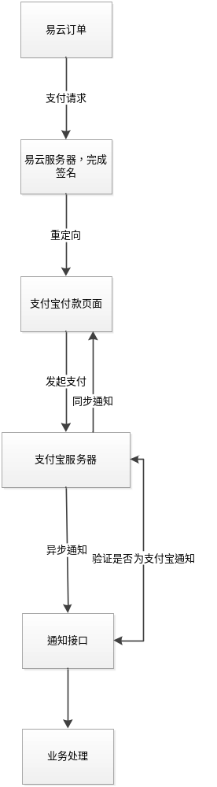

支付宝通知流程
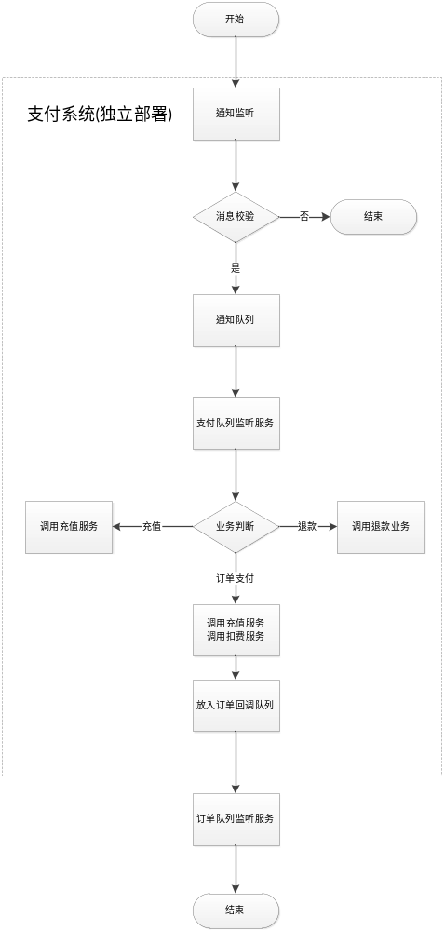

单笔交易查询

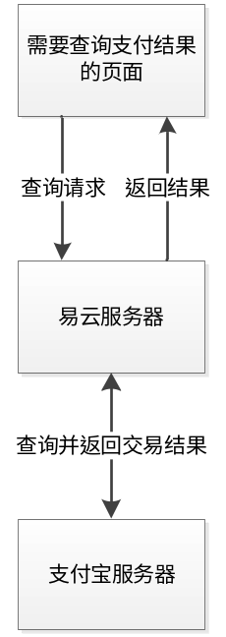

退款流程
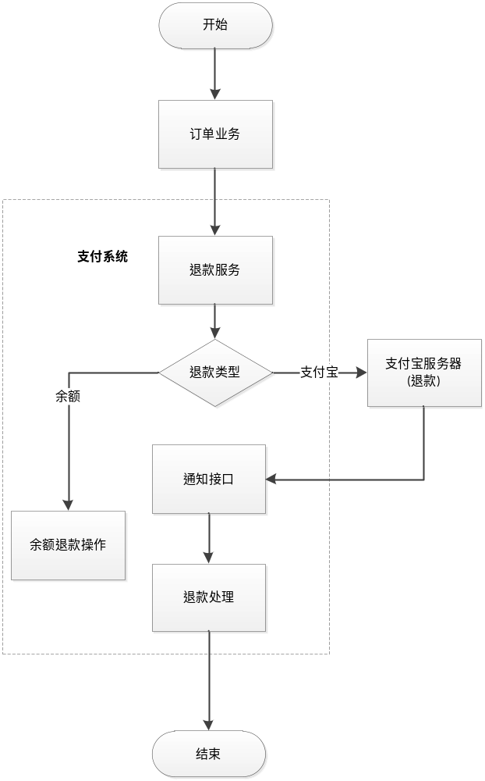

余额支付
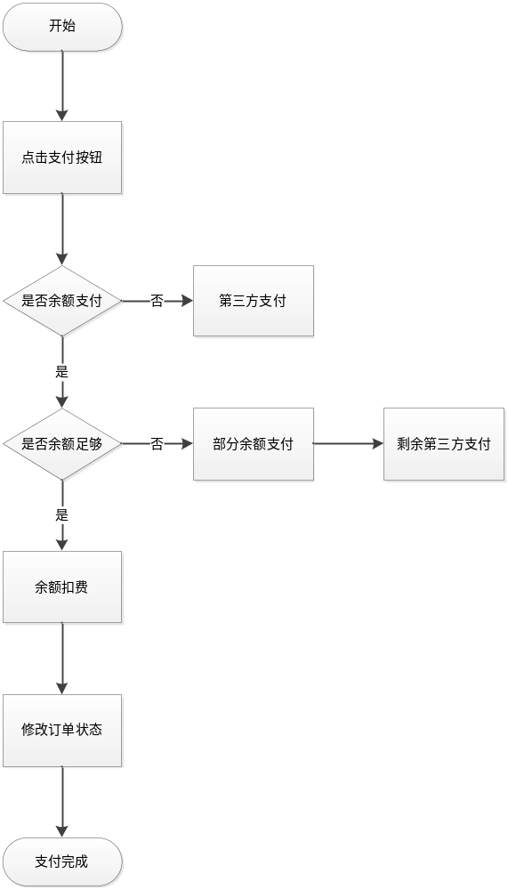

支付系统与业务系统的关系
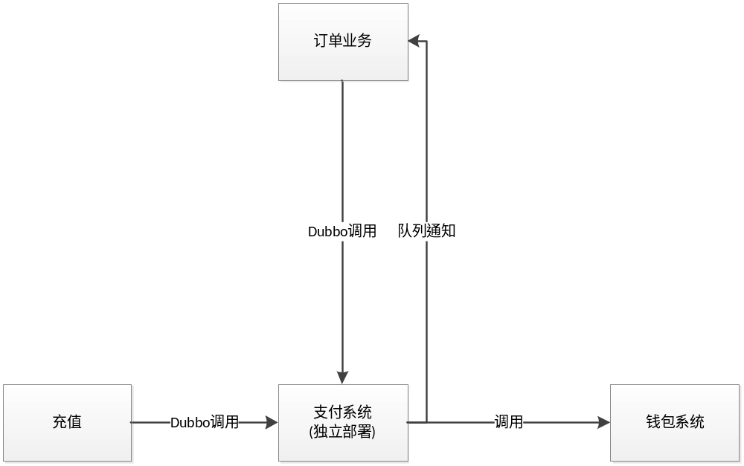

Controller设计

模块规划
菜单资源 | Controller类名 | 备注
 | AlipayController | 包含支付宝相关接口
 | RechargeController | 充值

AlipayController（/pay/alipay）

notifyUrl（/notifyurl）
说明 | 支付宝通知接口
URL | /pay/alipay/notifyurl.do
方式 | GET
GET数据 | http://www.eayun.com/alipay/notifyurl.do?trade_no=2008102203208746&out_trade_no=3618810634349901&discount=-5&payment_type=1&subject=iphone%E6%89%8B%E6%9C%BA&body=Hello&price=10.00&quantity=1&total_fee=10.00&trade_status=TRADE_FINISHED&refund_status=REFUND_SUCCESS&seller_email=chao.chenc1%40alipay.com&seller_id=2088002007018916&buyer_id=2088002007013600&buyer_email=13758698870&gmt_create=2008-10-22+20%3A49%3A31&is_total_fee_adjust=N&gmt_payment=2008-10-22+20%3A49%3A50&gmt_close=2008-10-22+20%3A49%3A46&gmt_refund=2008-10-29+19%3A38%3A25&use_coupon=N&notify_time=2009-08-12+11%3A08%3A32&notify_type=%E4%BA%A4%E6%98%93%E7%8A%B6%E6%80%81%E5%90%8C%E6%AD%A5%E9%80%9A%E7%9F%A5%28trade_status_sync%29&notify_id=70fec0c2730b27528665af4517c27b95&sign_type=DSA&sign=_p_w_l_h_j0b_gd_aejia7n_ko4_m%252Fu_w_jd3_nx_s_k_mxus9_hoxg_y_r_lunli_pmma29_t_q%253D%253D&extra_common_param=%E4%BD%A0%E5%A5%BD%EF%BC%8C%E8%BF%99%E6%98%AF%E6%B5%8B%E8%AF%95%E5%95%86%E6%88%B7%E7%9A%84%E5%B9%BF%E5%91%8A%E3%80%82
返回Json | 成功返回：success  失败返回：fail

RechargeController（/recharge）

rechargeBalance（/rechargeBalance）
说明 | 充值接口
URL | /recharge/rechargeBalance.do
方式 | POST
Post数据 | {  "cusId": "12345678910",  "amount": "100.00",  "payType": "1"  }
返回 | Form表单

Model设计

支付记录(PayRecord)
PayRecord
功能说明 | 订单交易支付记录
字段类型 | 字段名称 | 字段含义 | 默认 | 备注
String | payId | 支付记录ID |  | 唯一
String | thirdId | 第三方支付流水号
String | payType | 支付类型 | 1 | 0:余额支付  1:支付宝
String | tradeType | 交易类型 |  | 1：订单支付  2：钱包充值
String | tradeNo | 交易流水号 |  | 02+日期+每日发生次数022016072500000001
BigDecimal | payAmount | 交易金额 |  | 单位:元
String | payStatus | 支付状态 |  | 0:支付中  1:支付成功  2:支付失败
Date | createTime | 创建时间
Date | finishTime | 支付完成时间
String | thirdResult | 支付结果 |  | 第三方返回的结果
String | prodName | 产品名称
String | prodDesc | 商品描述
String | cusId | 客户id
String | userId | 用户ID

支付-订单关系(PayOrderRecord)
PayRecord
功能说明 | 订单交易支付记录
字段类型 | 字段名称 | 字段含义 | 默认 | 备注
String | tradeNo | 支付流水号
String | orderNo | 订单流水号

退款记录(RefundRecord)
RefundRecord
功能说明 | 订单退款记录
字段类型 | 字段名称 | 字段含义 | 默认 | 备注
String | refundId | 退款记录编号
BigDecimal | refundAmount | 退款总金额
String | refundType | 支付类型 |  | 0:余额退款  1:支付宝退款
String | batchNo | 退款批次号 |  | 例:20160720001
Integer | batchNum | 退款总笔数 | 1
String | detailData | 数据集 |  | 格式:tradeId^amount^reason  例:2011011001034366^20.00^协商退款
Date | createTime | 退款时间
Date | finishTime | 退款完成时间
String | refundStatus | 退款状态 |  | 0:退款中  1:退款成功  2:退款失败
String | orderNo | 订单流水号
String | cusId | 客户ID

数据库表设计

pay_record
数据表名称 |  | pay_record
功能说明 |  | 支付记录表
序号 | 字段名称 | 中文名称 | 类型 | 说明 | 非空 | 业务规则
1 | pay_id | 支付记录ID | VC(32) |  | N | PK
2 | third_id | 第三方支付流水号 | VC(50)
3 | pay_type | 支付类型 | CHAR(1) | 0:余额支付  1:支付宝 | N
4 | trade_type | 交易类型 | CHAR(1) | 1:订单支付  2:钱包充值 | N
5 | trade_no | 交易流水号 | VC(18) | 02+日期(8位)+每日次数(8位) | N
6 | pay_amount | 交易金额 | NUMERIC(16,3) |  | N
7 | pay_status | 支付状态 | CHAR(1) | 0:支付中  1:支付成功  2:支付失败 | N
8 | create_time | 创建时间 | DT |  | N
9 | finish_time | 支付完成时间 | DT
10 | third_result | 支付结果 | VC(1000) | 第三方返回的支付结果
11 | prod_name | 产品名称 | VC(256)
12 | prod_desc | 产品描述 | VC(1000)
13 | cus_id | 客户ID | VC(32) |  | N
14 | user_id | 当前登录的用户ID | VC(32) |  | N

pay_orderrecord
数据表名称 |  | pay_orderrecord
功能说明 |  | 支付记录订单关联表
序号 | 字段名称 | 中文名称 | 类型 | 说明 | 非空 | 业务规则
1 | trade_no | 支付流水号 | VC(18) |  | N
2 | order_no | 订单流水号 | VC(18) |  | N

pay_refundrecord

数据表名称 |  | pay_refundrecord
功能说明 |  | 退款记录表
序号 | 字段名称 | 中文名称 | 类型 | 说明 | 非空 | 业务规则
1 | refund_id | 退款记录编号 | VC(32) |  | N | PK
2 | refund_amount | 退款总金额 | NUMERIC(16,3) |  | N
3 | refund_type | 支付类型 | CHAR(1) | 0:余额退款  1:支付宝退款 | N
4 | batch_no | 退款批次号 | VC(64) | 支付宝批量退款批次号
5 | batch_num | 退款总笔数 | INT
6 | detail_data | 数据集 | VC(4000) | 支付宝批量退款数据集
7 | create_time | 退款时间 | DT |  | N
8 | finish_time | 退款完成时间 | DT
9 | refund_status | 退款状态 | CHAR(1) | 0:退款中  1:退款成功  2:退款失败 | N
10 | order_no | 订单号 | VC(18) |  | N | FK
11 | cus_id | 客户ID | VC(32) |  | N

Service设计

类设计

模块类图

关键逻辑时序图

支付宝支付流程时序图
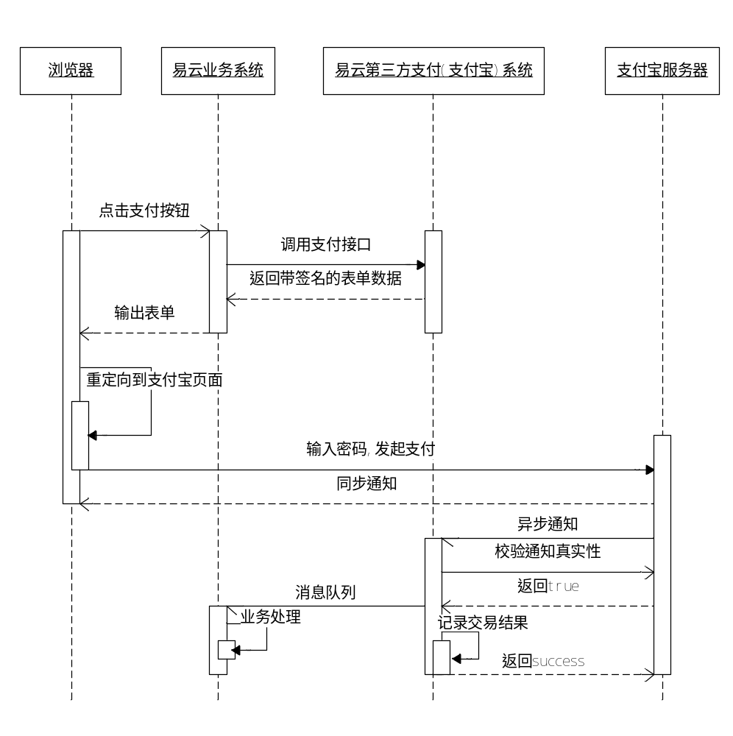

单笔交易查询
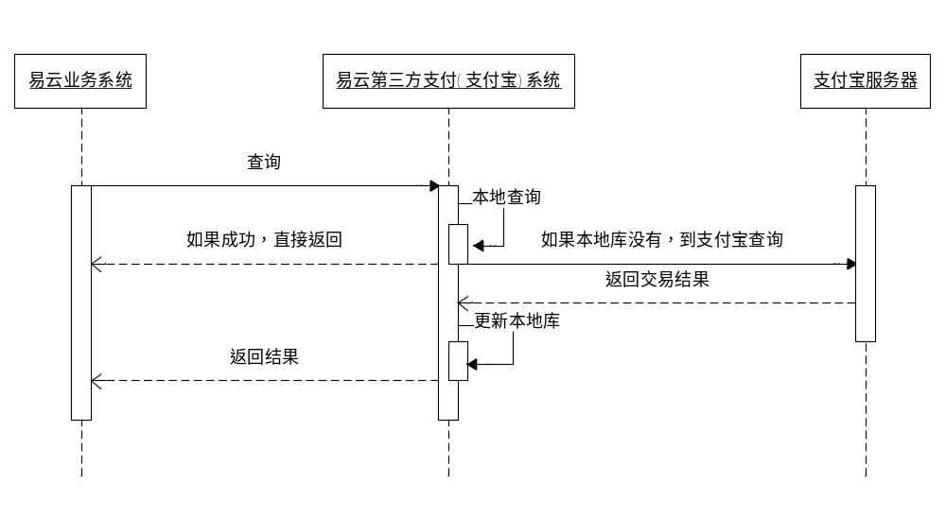

订单支付
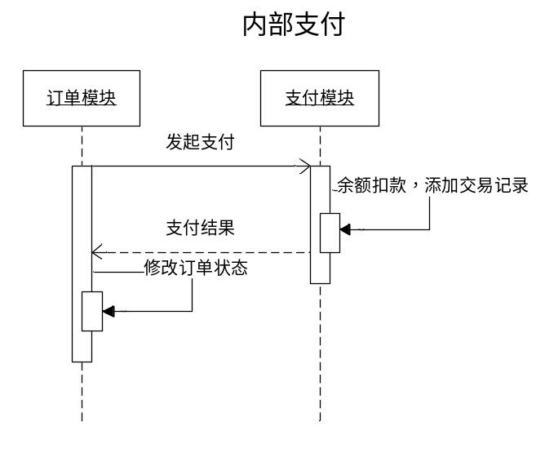

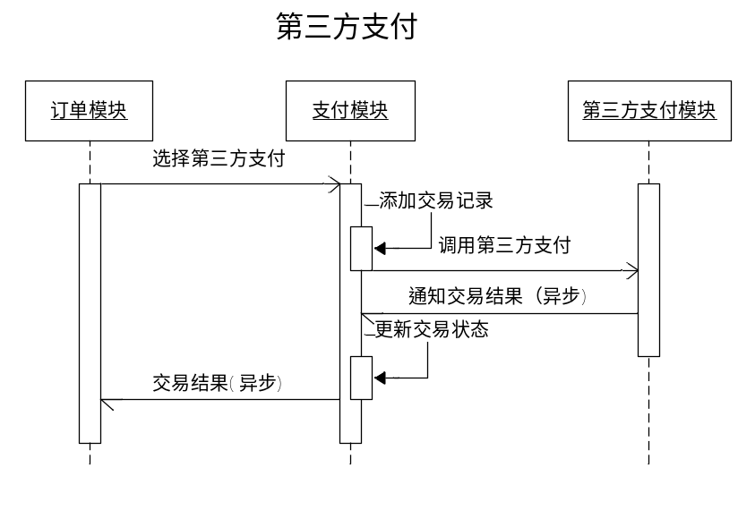

模块类说明
类名 | 说明 | 描述

充值服务类(RechargeService)

createRecharge
public String createRecharge(String cusId,BigDecimal amount, String payType){
return eayunPaymentService.createRecharge(cusId, amount, payType);
}

支付宝服务类（AlipayPaymentService）

createDirectPayForm
public String createDirectPayForm(String tradeNo, String amount, String prodName, String prodDesc){
返回支付form表单字符串
}

processTradeNotify
public String processTradeNotify(Map params){
1.验证通知
2.处理通知EayunPaymentService.confirmPaid(params);
3.返回 success / fail
}

singleTradeQuery
public TradeResult singleTradeQuery(String tradeId){
- 调用支付宝的单笔交易支付查询接口
- 返回支付状态
}

易云支付服务类（EayunPaymentService）

createRechargeForm
public String createRechargeForm(String cusId,String userId, BigDecimal amount, String payType){
- 添加类型为“充值”的支付记录
- 调用第三方支付(支付宝)接口
- 返回支付form表单html
}

balancePay
public boolean balancePay(String orderId, String cusId, String userId, BigDecimal amount){
1.调用账户service的余额修改接口
2.添加类型为“订单”,支付方式为“余额支付”的支付记录
3.返回支付结果
}

createOrderAlipayForm
public String getOrderAlipayForm(String orderId, BigDecimal amount, String orderName, String orderDesc){
1.添加类型为“订单”,支付方式为“支付宝支付”的支付记录
2.调用账户service的余额修改接口
3.调用AlipayPaymentService.createDirectPayForm(...)
4.返回表单数据
}

confirmPaid
public void confirmPaid(Map params){
- 调用账户service的余额修改接口
- 修改支付记录状态
- 如果是余额充值，调用欠费填坑接口
- 如果是订单支付，添加消息到订单支付通知队列
- 消息体：orderId、tradeId、payStatus
}

isPaid
public void isPaid(String tradeNo){
- 查询本地库支付状态
- 如果未支付，查询第三方支付支付状态
- 更新本地库
- 返回支付结果
}

orderRefund
public void orderRefund(String orderId,String cusId,BigDecimal amount){
1.调用账户service的余额修改接口
2.添加退款记录
}

